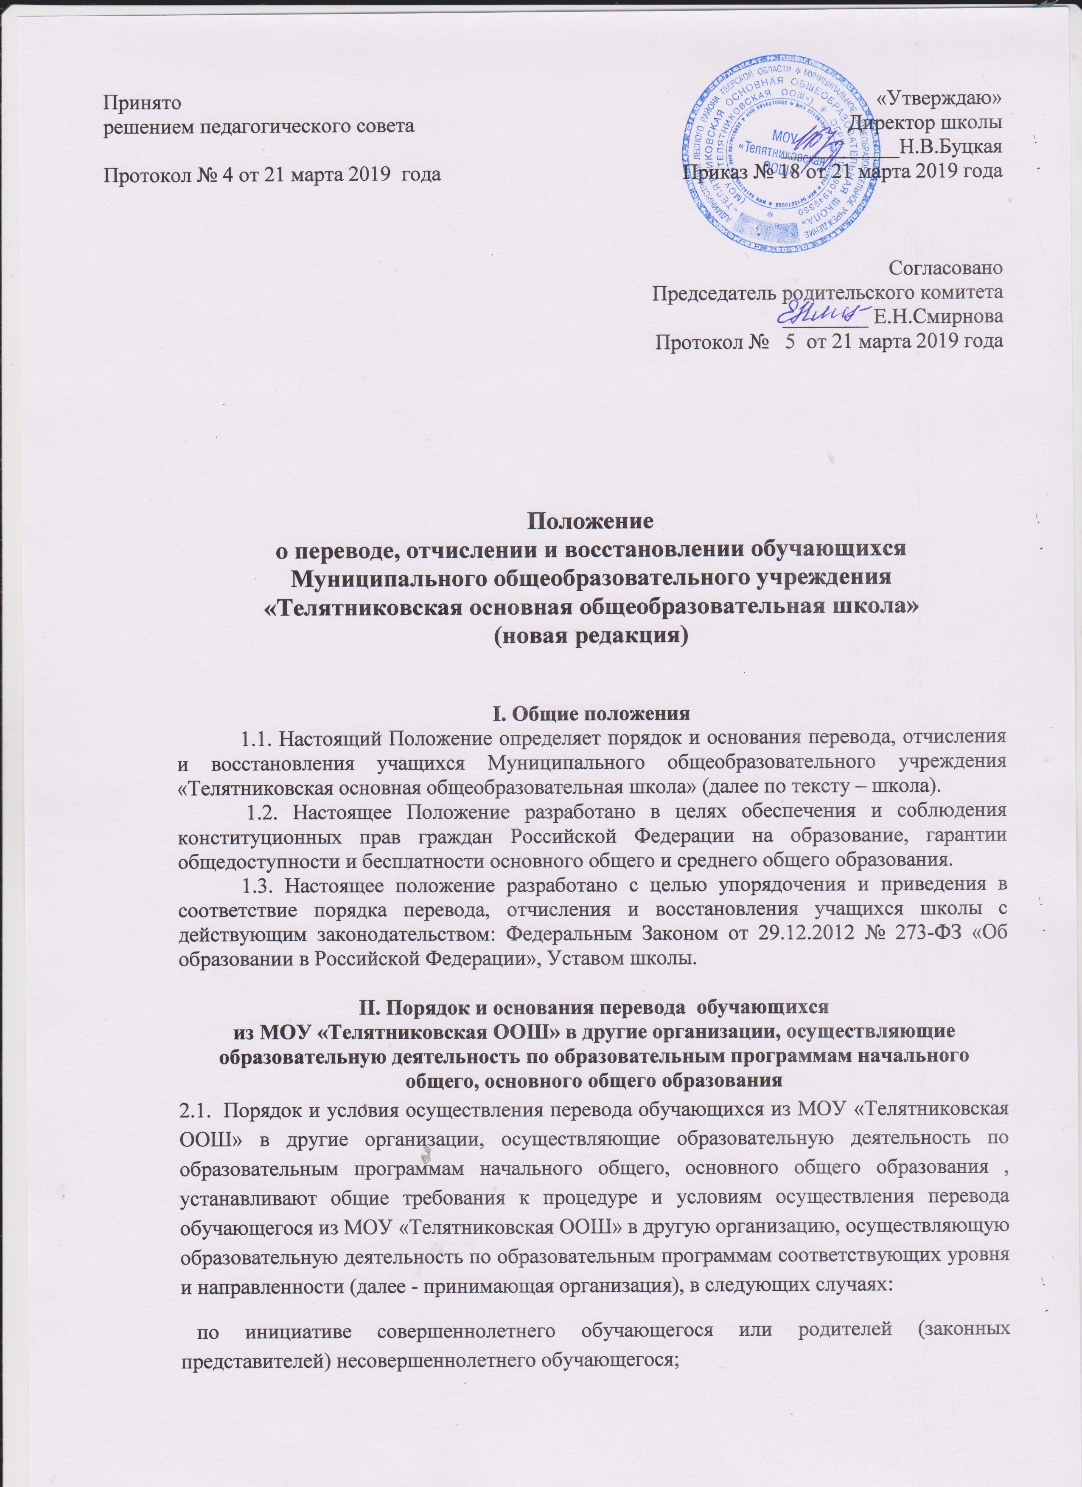

в случае прекращения деятельности МОУ «Телятниковская ООШ», аннулирования лицензии на осуществление образовательной деятельности (далее - лицензия), лишения ее государственной аккредитации по соответствующей образовательной программе или истечения срока действия государственной аккредитации по соответствующей образовательной программе;
в случае приостановления действия лицензии, приостановления действия государственной аккредитации полностью или в отношении отдельных уровней образования.
2.2. Учредитель МОУ «Телятниковская ООШ» и (или) уполномоченный им орган управления (далее - учредитель) обеспечивает перевод совершеннолетних обучающихся с их письменного согласия, а также несовершеннолетних обучающихся с письменного согласия их родителей (законных представителей).
2.3. Перевод обучающихся не зависит от периода (времени) учебного года.
2.4. В случае перевода совершеннолетнего обучающегося по его инициативе или несовершеннолетнего обучающегося по инициативе его родителей (законных представителей) совершеннолетний обучающийся или родители (законные представители) несовершеннолетнего обучающегося:
осуществляют выбор принимающей организации;
обращаются в выбранную организацию с запросом о наличии свободных мест, в том числе с использованием сети Интернет;
при отсутствии свободных мест в выбранной организации обращаются в Райрнный отдел образования администрации Лесного района для определения принимающей организации из числа муниципальных образовательных организаций;
обращаются в МОУ «Телятниковская ООШ» с заявлением об отчислении обучающегося в связи с переводом в принимающую организацию. Заявление о переводе может быть направлено в форме электронного документа с использованием сети Интернет.
В заявлении совершеннолетнего обучающегося или родителей (законных представителей) несовершеннолетнего обучающегося об отчислении в порядке перевода в принимающую организацию указываются:
а) фамилия, имя, отчество (при наличии) обучающегося;
б) дата рождения;
в) класс;
г) наименование принимающей организации. В случае переезда в другую местность указывается только населенный пункт, субъект Российской Федерации.
На основании заявления совершеннолетнего обучающегося или родителей (законных представителей) несовершеннолетнего обучающегося об отчислении в порядке перевода МОУ «Телятниковская ООШ» в трехдневный срок издает распорядительный акт об отчислении обучающегося в порядке перевода с указанием принимающей организации.
МОУ «Телятниковская ООШ» выдает совершеннолетнему обучающемуся или родителям (законным представителям) несовершеннолетнего обучающегося следующие документы:
личное дело обучающегося;
документы, содержащие информацию об успеваемости обучающегося в текущем учебном году (выписка из классного журнала с текущими отметками и результатами промежуточной аттестации), заверенные печатью МОУ «Телятниковская ООШ» и подписью ее руководителя (уполномоченного им лица).
Указанные выше документы представляются совершеннолетним обучающимся или родителями (законными представителями) несовершеннолетнего обучающегося в принимающую организацию вместе с заявлением о зачислении обучающегося в указанную организацию в порядке перевода из МОУ «Телятниковская ООШ» и предъявлением оригинала документа, удостоверяющего личность совершеннолетнего обучающегося или родителя (законного представителя) несовершеннолетнего обучающегося.
Требование предоставления других документов в качестве основания для зачисления обучающихся в принимающую организацию в связи с переводом из МОУ «Телятниковская ООШ» не допускается.
Принимающая организация при зачислении обучающегося, отчисленного из МОУ «Телятниковская ООШ», в течение двух рабочих дней с даты издания распорядительного акта о зачислении обучающегося в порядке перевода письменно уведомляет МОУ «Телятниковская ООШ» о номере и дате распорядительного акта о зачислении обучающегося в принимающую организацию.
2.5. При принятии решения о прекращении деятельности МОУ «Телятниковская ООШ» в соответствующем распорядительном акте учредителя указывается принимающая организация (перечень принимающих организаций), в которую будут переводиться обучающиеся, предоставившие необходимые письменные согласия на перевод
О предстоящем переводе МОУ «Телятниковская ООШ» в случае прекращения своей деятельности обязана уведомить совершеннолетних обучающихся, родителей (законных представителей) несовершеннолетних обучающихся в письменной форме в течение пяти рабочих дней с момента издания распорядительного акта учредителя о прекращении деятельности МОУ «Телятниковская ООШ», а также разместить указанное уведомление на своем официальном сайте в сети Интернет. Данное уведомление должно содержать сроки предоставления письменных согласий лиц на перевод в принимающую организацию.
О причине, влекущей за собой необходимость перевода обучающихся, МОУ «Телятниковская ООШ» обязана уведомить учредителя, совершеннолетних обучающихся или родителей (законных представителей) несовершеннолетних обучающихся в письменной форме, а также разместить указанное уведомление на своем официальном сайте в сети Интернет:
в случае аннулирования лицензии на осуществление образовательной деятельности - в течение пяти рабочих дней с момента вступления в законную силу решения суда;
в случае приостановления действия лицензии - в течение пяти рабочих дней с момента внесения в Реестр лицензий сведений, содержащих информацию о принятом федеральным органом исполнительной власти, осуществляющим функции по контролю и надзору в сфере образования, или органом исполнительной власти субъекта Российской Федерации, осуществляющим переданные Российской Федерацией полномочия в сфере образования, решении о приостановлении действия лицензии на осуществление образовательной деятельности;
в случае лишения МОУ «Телятниковская ООШ» государственной аккредитации полностью или по соответствующей образовательной программе, а также приостановления действия государственной аккредитации полностью или в отношении отдельных уровней образования - в течение пяти рабочих дней с момента внесения в Реестр организаций, осуществляющих образовательную деятельность по имеющим государственную аккредитацию образовательным программам, сведений, содержащих информацию о принятом федеральным органом исполнительной власти, осуществляющим функции по контролю и надзору в сфере образования, или органом исполнительной власти субъекта Российской Федерации, осуществляющим переданные Российской Федерацией полномочия в сфере образования, решении о лишении МОУ «Телятниковская ООШ» государственной аккредитации полностью или по соответствующей образовательной программе или о приостановлении действия государственной аккредитации полностью или в отношении отдельных уровней образования;
в случае если до истечения срока действия государственной аккредитации по соответствующей образовательной программе осталось менее 105 дней и у МОУ «Телятниковская ООШ» отсутствует полученное от аккредитационного органа уведомление о приеме заявления о государственной аккредитации по соответствующей образовательной программе и прилагаемых к нему документов к рассмотрению по существу - в течение пяти рабочих дней с момента наступления указанного случая;
в случае отказа аккредитационного органа МОУ «Телятниковская ООШ» в государственной аккредитации по соответствующей образовательной программе, если срок действия государственной аккредитации по соответствующей образовательной программе истек, - в течение пяти рабочих дней с момента внесения в Реестр организаций, осуществляющих образовательную деятельность по имеющим государственную аккредитацию образовательным программам, сведений, содержащих информацию об издании акта аккредитационного органа об отказе исходной организации в государственной аккредитации по соответствующей образовательной программе.
МОУ «Телятниковская ООШ» доводит до сведения обучающихся и их родителей (законных представителей) полученную от учредителя информацию об организациях, реализующих соответствующие образовательные программы, которые дали согласие на перевод обучающихся из МОУ «Телятниковская ООШ», а также о сроках предоставления письменных согласий совершеннолетних обучающихся, письменных согласий родителей (законных представителей) несовершеннолетних обучающихся на перевод в принимающую организацию. Указанная информация доводится в течение десяти рабочих дней с момента ее получения и включает в себя: наименование принимающей организации (принимающих организаций), перечень образовательных программ, реализуемых организацией, количество свободных мест.
После получения соответствующих письменных согласий лиц МОУ «Телятниковская ООШ» издает распорядительный акт об отчислении обучающихся в порядке перевода в принимающую организацию с указанием основания такого перевода (прекращение деятельности организации, аннулирование лицензии, лишение организации государственной аккредитации по соответствующей образовательной программе, истечение срока действия государственной аккредитации по соответствующей образовательной программе).
В случае отказа от перевода в предлагаемую принимающую организацию совершеннолетний обучающийся или родители (законные представители) несовершеннолетнего обучающегося указывают об этом в письменном заявлении.
МОУ «Телятниковская ООШ» передает в принимающую организацию списочный состав обучающихся, копии учебных планов, соответствующие письменные согласия совершеннолетних обучающихся, письменного согласия родителей (законных представителей) несовершеннолетних обучающихся, личные дела обучающихся.

III. Порядок и основания перевода обучающихся

3.1.Учащиеся, освоившие в полном объеме образовательные программы, переводятся в следующий класс.
3.2.Обучающиеся, не прошедшие промежуточной аттестации по уважительным причинам или имеющие академическую задолженность переводятся в следующий класс условно.
3.3.Учащиеся обязаны ликвидировать академическую задолженность в течение следующего учебного года. Учреждение создает условия обучающимся для ликвидации этой задолженности и обеспечивает контроль за своевременностью ее ликвидации.
План устранения пробелов в знаниях обучающегося доводится до сведения директора , до сведения родителей, которые несут ответственность за ликвидацию академической задолженности обучающегося.
Условно переведенные учащиеся ставятся на персональный контроль директора школы. В классный журнал и личное дело обучающегося вносится запись: «условно переведен».
3.4. Перевод в следующий класс осуществляется по решению педагогического совета, оформляется приказом директора школы.
3.5.Учащиеся 1 класса, не освоившие в полном объеме содержание учебных
программ, на повторный курс обучения не оставляются. Решением педагогического совета с согласия родителей (законных представителей) они направляются на ПМПК для определения дальнейшей программы обучения.
3.6. Учащиеся на уровнях начального общего и основного общего образования, не освоившие образовательной программы учебного года и имеющие академическую задолженность по двум и более предметам или условно переведенные в следующий класс и не ликвидировавшие академической задолженности по одному предмету, по усмотрению родителей (законных представителей) оставляются на повторный год обучения или продолжают получать образование в иных формах.
3.7. Решение педагогического совета школы в отношении учащихся, оставленных на повторный год обучения, доводится до сведения родителей (законных представителей) классным руководителем.
3.8.. Обучающиеся, не освоившие общеобразовательную программу предыдущего уровня, не допускаются к обучению на следующем уровне общего образования.

IV. Порядок и основания отчисления
3.1. Основаниями отчисления обучающегося из Школы являются:
3.1.1.заявление родителей (законных представителей) несовершеннолетнего обучающегося в связи с переводом обучающегося в другую школу, реализующую образовательные программы соответствующего уровня, а также в связи со сменой места жительства;
3.1.2.заявление родителей (законных представителей) несовершеннолетнего обучающегося в случае продолжения освоения им образовательной программы соответствующего уровня в форме семейного образования или самообразования;
3.1.3.завершение обучающимся основного общего образования с выдачей обучающемуся документа государственного образца (аттестата) об основном общем образовании и продолжении им образования в соответствии с требованиями законодательства в области образования;
3.1.4. в случае применения к обучающемуся, достигшему возраста пятнадцати лет, отчисления как меры дисциплинарного взыскания;
3.1.5. смерть обучающегося.
3.2. Отчисление обучающегося из Школы оформляется приказом директора в день подачи заявления при наличии оснований, указанных в п.п. 3.1.1. и 3.1.2. настоящего Положения. 3.3. По решению МОУ «Телятниковская ООШ» за неоднократное совершение дисциплинарных проступков, а именно: за неисполнение или нарушение школы, правил внутреннего распорядка, иных локальных нормативных актов по вопросам организации и осуществления образовательной деятельности - допускается применение отчисления несовершеннолетнего обучающегося, достигшего возраста пятнадцати лет, из школы как меры дисциплинарного взыскания. Отчисление несовершеннолетнего обучающегося применяется, если иные меры дисциплинарного взыскания и меры педагогического воздействия не дали результата и дальнейшее его пребывание в школе оказывает отрицательное влияние на других обучающихся, нарушает их права и права работников школы, а также нормальное функционирование школы.
3.4. . Мера дисциплинарного взыскания применяется не позднее одного месяца со дня обнаружения проступка и не позднее шести месяцев со дня его совершения, не считая времени отсутствия обучающегося по болезни или во время каникул а также времени, необходимого на учет мнения совета обучающихся, родительского комитета , но не более семи учебных дней со дня представления директору школы мотивированного мнения совета обучающихся, родительского комитета в письменной форме.
3.5. Отчисление несовершеннолетнего обучающегося как мера дисциплинарного взыскания не применяется, если сроки ранее примененных к обучающемуся мер дисциплинарного взыскания истекли и (или) меры дисциплинарного взыскания сняты в установленном порядке.

3.6. Решение об отчислении несовершеннолетнего обучающегося, достигшего возраста пятнадцати лет и не получившего основного общего образования, как мера дисциплинарного взыскания принимается с учетом мнения его родителей (законных представителей) и с согласия комиссии по делам несовершеннолетних и защите их прав. Решение об отчислении детей-сирот и детей, оставшихся без попечения родителей, принимается с согласия комиссии по делам несовершеннолетних и защите их прав и органа опеки и попечительства.

3.7. Школа незамедлительно обязана проинформировать об отчислении несовершеннолетнего обучающегося в качестве меры дисциплинарного взыскания Районный отдел образования администрации Лесного района Тверской области. Районный отдел образования администрации Лесного района Тверской области и родители (законные представители) несовершеннолетнего обучающегося, отчисленного из школы не позднее чем в месячный срок принимают меры, обеспечивающие получение несовершеннолетним обучающимся общего образования.
3.8. Обучающийся, родители (законные представители) несовершеннолетнего обучающегося вправе обжаловать в комиссию по урегулированию споров между участниками образовательных отношений меры дисциплинарного взыскания и их применение к обучающемуся.
3.9. Отчисление из Школы обучающегося оформляется приказом директора при наличии выписки из протокола комиссии по делам несовершеннолетних и защите их прав и направления Районного отдела образования администрации Лесного района Тверской области.

4. Восстановление в Школе
4.1. Восстановление обучающегося в Школу, если он досрочно прекратил образовательные отношения по своей инициативе и (или) инициативе родителей (законных представителей), проводится в соответствии с Правилами приема обучающихся в Школу.
4.2.Право на восстановление в Школе имеют лица, не достигшие возраста восемнадцати лет.
4.3.Восстановление лиц в число обучающихся Школы осуществляется только на свободные места.
4.4. Восстановление обучающегося производится на основании личного заявления родителей (законных представителей) на имя директора Школы.
4.5. Решение о восстановлении обучающегося принимает директор Школы, это оформляется соответствующим приказом.
4.6. Обучающимся, восстановленным в Школе и успешно прошедшим государственную итоговую аттестацию, выдается государственный документ об образовании установленного образца.
5. Порядок разрешения разногласий.
5.1. В Школе для родителей (законных представителей), детей должны быть доступны для ознакомления:
Устав школы ;
Лицензия на право ведения образовательной деятельности
Свидетельство об аккредитации
Локальные акты Школы.
5.2. На сайте Школы размещается информация об органах местного самоуправления и их должностных лицах (с указанием способов связи с ними) осуществляющих контроль и надзор за соблюдением, обеспечением и защитой прав ребенка.
5.3.В случае разногласий, возникающих при переводе и отчислении обучающихся, директор Школы обязан разъяснить порядок обращения в органы, осуществляющие защиту прав ребенка.

